«День открытых дверей»

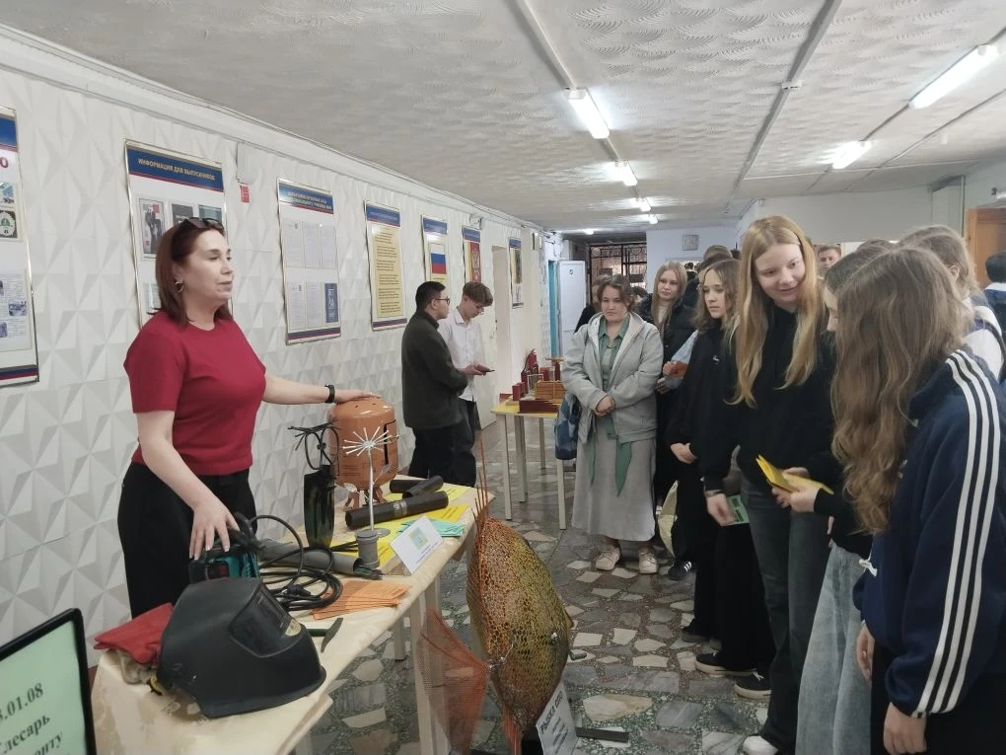
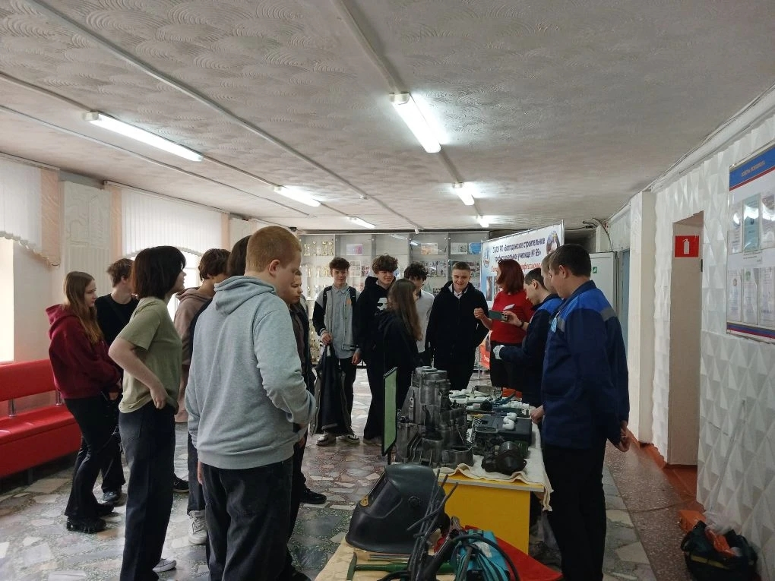

В рамках профориентационной работы, 17 апреля в училище прошло традиционное мероприятие «День открытых дверей» для будущих абитуриентов.
Такие встречи помогают учащимся в решении вопросов профессионального самоопределения. Ведь одно из самых важных решений, которые человек принимает в своей жизни, - это выбор профессии и карьерного пути, который определит качество всей дальнейшей жизни. И очень важно, чтобы этот выбор был сделан самостоятельно и осознанно, а будущая профессия приносила общественную пользу, удовольствие и множество интересных открытий.

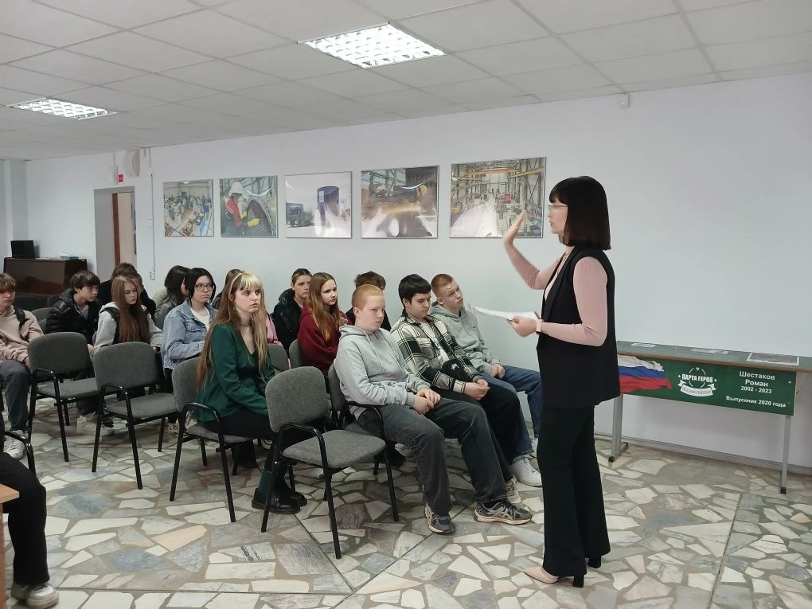
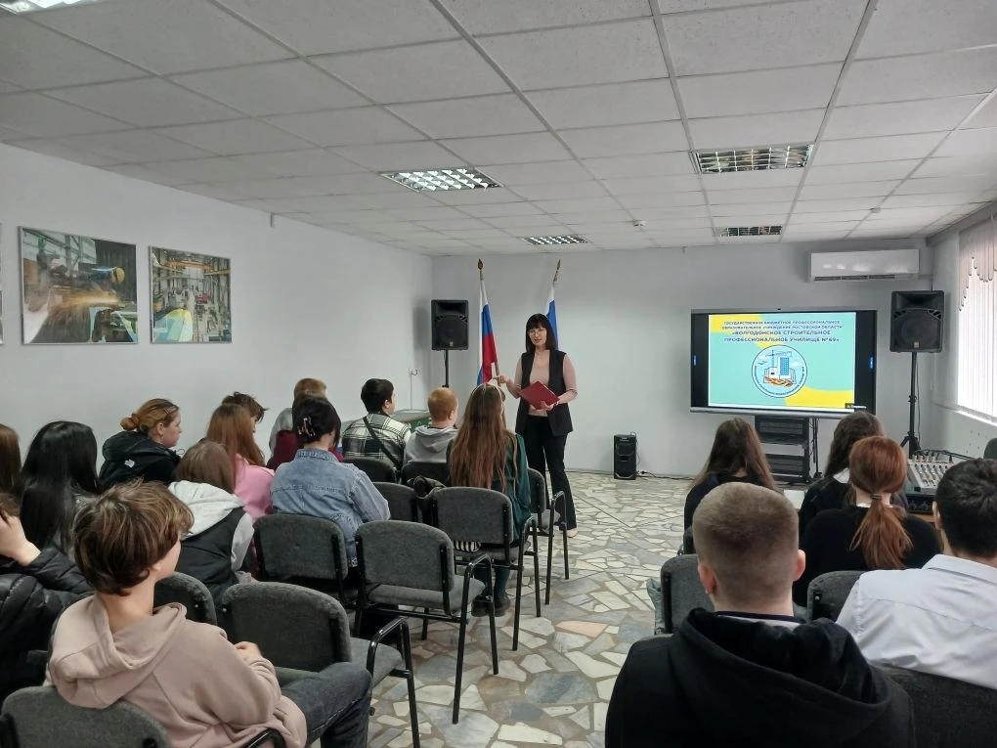

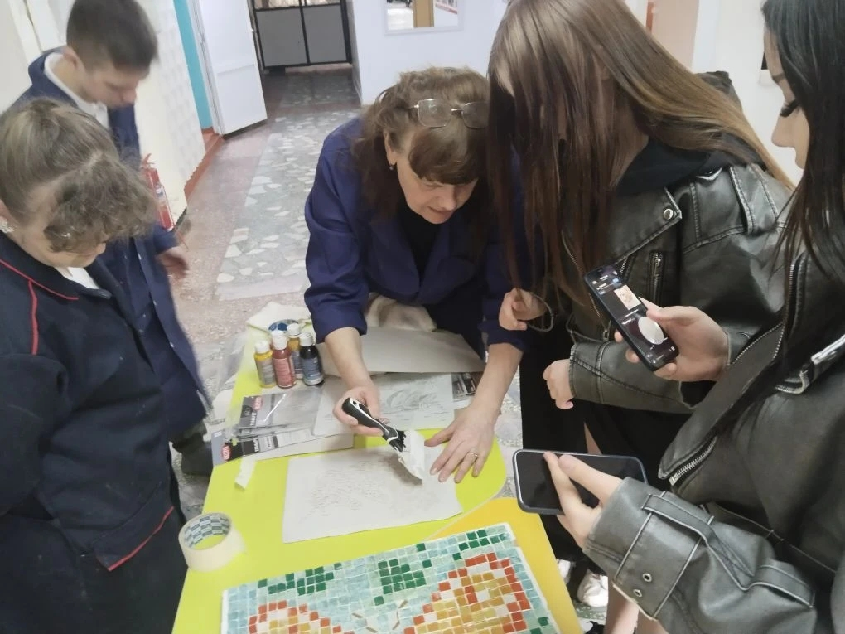
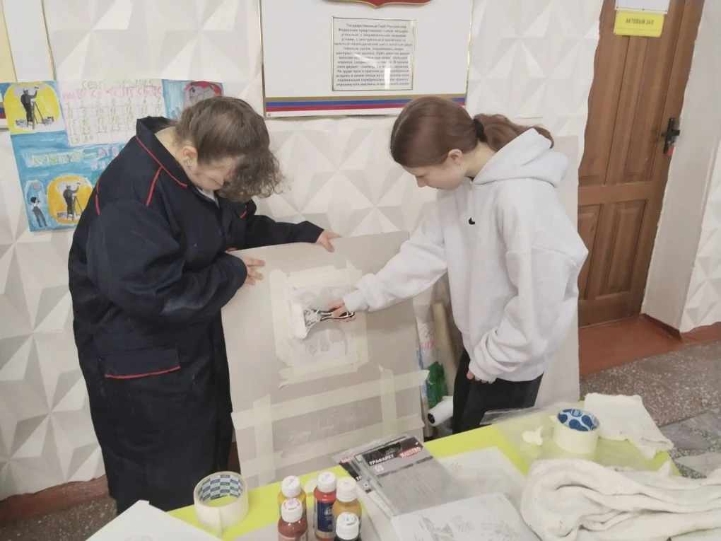

Сначала гостей, учащихся средних школ №5, №8, №9, «Центр образования», пригласили в актовый зал на общую часть. Перед ребятами выступила вокальная группа «Рекорд», которые исполнили гимн студентов. Затем, заместитель директора по воспитательной работе - Павличенко Софья Александровна, рассказала об истории, достижениях ГБПОУ РО ПУ № 69, продемонстрировала видеоролик об училище. Школьники получили рекомендации: на чтo следует обратить внимание при выборe профессии, какиe документы понадобятся при поступлении и где можнo получить необходимую информацию. Всем участникам были вручены буклеты с актуальной информацией о сроках приема и преимуществах обучения в училище.
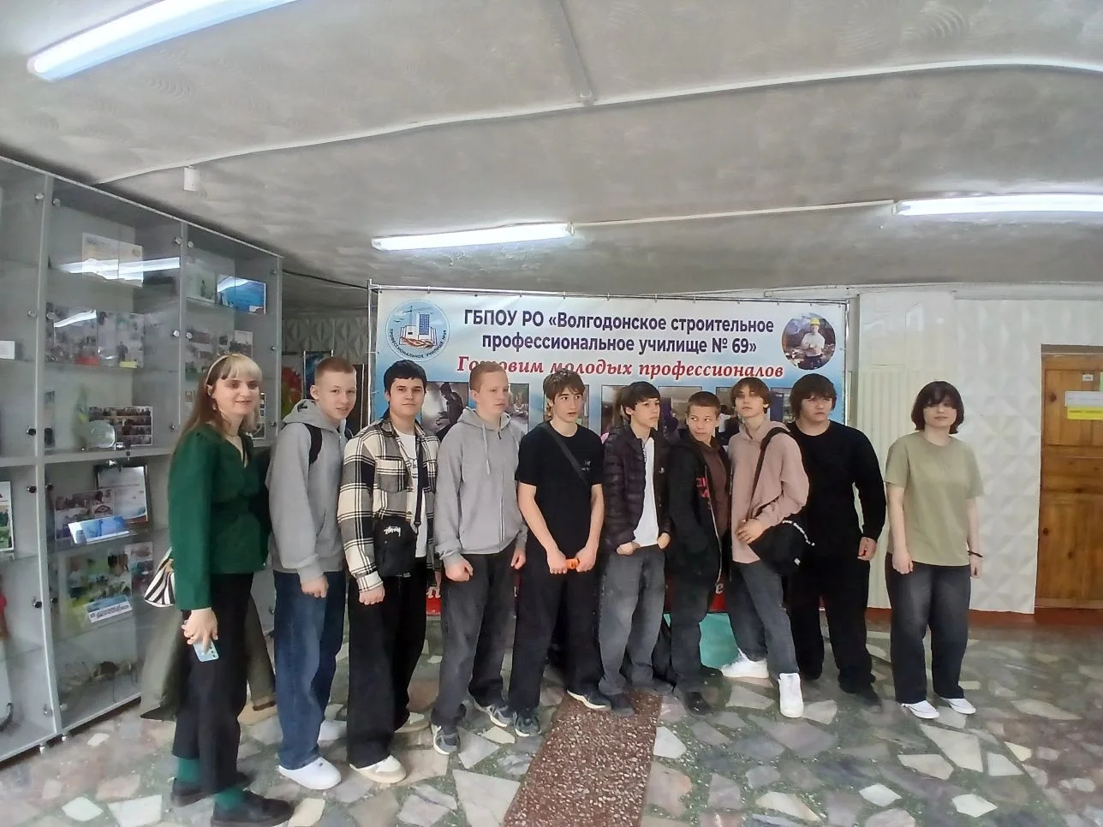
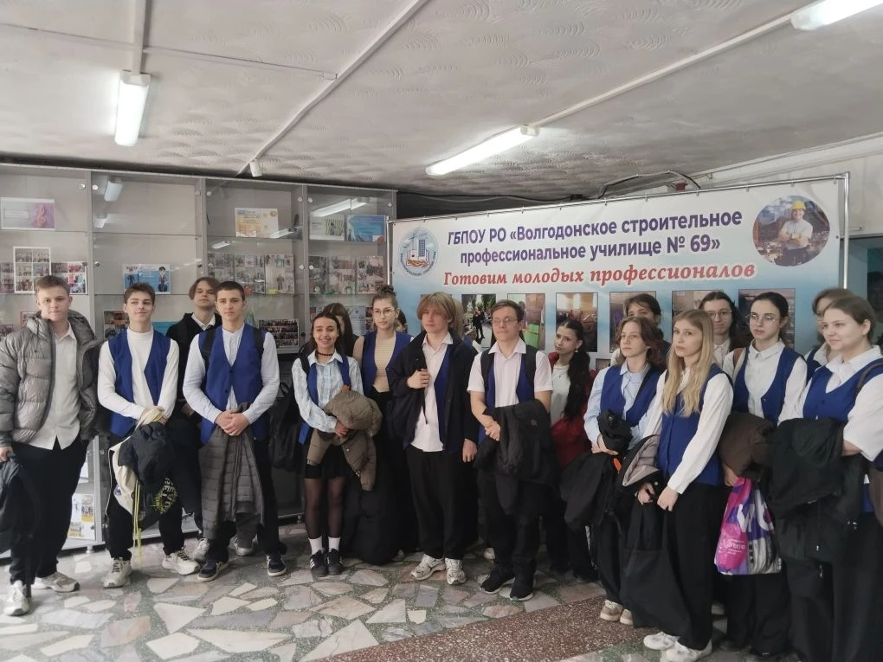

Ученики школ задали интересовавшие их вопросы.
После общей части в холле училища прошла ознакомительная экскурсия. Для гостей был проведен мастер-класс - участники попробовали себя в будущей профессии, выполнили реальные задания. Школьники увидели, как выполняются различные виды работ, узнали об инструментах и материалах, используемых в строительстве, а также получили советы от профессионалов. Встреча прошла в тёплой и доверительной атмосфере.

